(EA) - Setka v1.43+ - Анализатор статистики сеток – dagaz - Drew_v2.1

ИНСТРУКЦИЯ
Общее:
- Используйте Excel без каких-либо предварительных изменений настроек. Проверять параметры разделителей нет необходимости.
- В настоящей версии есть возможность загружать отчеты форматов:
  - StrategyTester из тестера стратегий MT4;
  - DetailedStatement детальный отчет истории торгов из MT4;
  - Statement формата csv из ресурса Myfxbook.
- При этом никаких действий с отчетами производить не нужно. Все загрузки, проверки, конвертация происходит в программе автоматически.
- На листах, кроме «Сводная МОДЕЛЬ 1х1», формулы используются в минимально необходимом количестве. Основную работу по загрузке, проверке форматов, анализу производится с помощью макросов. Макросы, это принятое название программ внутри Excel. Это аналог советников в работе с терминалом MT4.
- При расчете максимального и среднего времени существования сеток учитываются только общепринятые рабочие дни недели, т.е. дни с понедельника по пятницу. При загрузке отчетов, полученных в ДЦ, в которых работа начинаются в воскресенье ил субботу, время сеток считается не корректно. Решения по устранению данной ошибки пока нет.
- Для каждого из трех типов отчетов создано по два листа excel:
  - StrategyTester и Сетки_StrategyTester;
  - DetailedStatement и Сетки_DetailedStatement;
  - StatementMyfxbook и Сетки_StatementMyfxbook.
- После загрузки отчетов на листах первого типа будут показаны детальные данные по всем ордерам для выбранной пары. На листах второго типа будут показаны детальные данные по сем сеткам.
- Поскольку в отчетах в общем случае отсутсвует информация какой ордер к какой сетке относится, то распределение ордеров по сеткам происходит в соответствии со следующей логикой:
  - Одновременно может быть открыта только одна сетка одного типа, т.е. только одна sell и только одна buy, но могут быть открыты одновременно две сетки одна sell и одна buy;
  - Расчеты для каждого направления buy и sell происходят независимо. После распределения ордеров по сеткам происходит сквозная нумерация сеток не зависимо от напрвления buy или sell
  - Порядок объединения ордеров в одну сетку:
    - Сортируем ордера по дате открытия;
    - Первый ордер открывает первую сетку, нумерация для сеток buy и sell раздельная, т.е. есть 1-я buy и 1-я sell;
    - Дата закрытия ордера становится датой закрытия сетки;
    - Переходим к следующему ордеру того же направления;
    - если дата открытия раньше, чем дата закрытия сетки, то ордер принадлежит той же сетке;
    - если дата открытия позднее, чем дата закрытия сетки, то это уже следующая сетка и ей присваивается следующий порядковый номер для сеток данного направления.
- После загрузки и обработки отчета на листе «Сводная МОДЕЛЬ 1х1» обновляется сводная информация по всем сеткам. На листах «Сетки_….» можно посмотреть детальную информацию по заинтересовавших вас сетках и на листах с детальной информацией потом по номеру сетки посмотреть данные ордеров. Примеры как это сделать будут в конце инструкции.
- После загрузки отчета из тестера, формата StrategyTester, на листе «Сводная МОДЕЛЬ 1х1» над сводной информацией по сеткам заполняется общая информация по отчету.
- Отчет анализатора можно сохратить в формате pdf. Для это нужно нажать кнопку «Сохранение отчета в pdf», которая находится под кнопками загрузки отчетов.
Загрузка отчетов и посчет сеток:
- Выбрать пару на листе «Сводная МОДЕЛЬ 1х1» в ячейке AJ14.
  - Если вы загружаете отчет тестера StrategyTester, то пару можно не выбирать. Она определяется из самого отчета.
  - Если вы загружаете DetailedStatement или Myfxbook, то будут загружены только ордера выбранной пары. Для ДЦ у которых в названии пары есть дополнительные символы, например gbpusdf, ордера будут выбтраться по общепринятому названию пары - gbpusd, ничего менять в отчете не нужно.
- Нажимаем на кнопку для соответствующего типа отчета «Подсчет StratTester», «Подсчет DetailedStatement» или «Подсчет Myfxbook». Появится приглашение закачать отчет нужного формата. После чего появится стандартное окно Windows для выбора файлов. Отчеты имеют совершенно различные форматы и выбор иного типа приведет к более долгой работе и/или ошибке. Это не должно привести к необратимому повреждению структура файла. При следующей загрузке просто нужно выбирать нужный формат отчета.
- После выбора нужного файла загрузка и обработка будут происходить автоматически. Этапы работы будут отображаться в строке статуса, это строка в самом низу экрана Excel. По окончании работы обновится информация в блоке анализа сеток на листе «Сводная МОДЕЛЬ 1х1»
Импорт, экспорт сетов:
- Для анализа данных в модели можно импортировать основные значения параметров из сета.
- Для импорта необходимо нажать кнопку «ИМПОРТ сета». После чего появится стандартное окно Windows для выбора файлов. Не забудьте выбрать опцию «Все файлы». Учтите, что после загрузки (которая происходит очень быстро), данные в левой верхней части экрана, там где задаются параметры сетки (ячейки A1: K17) не изменяться. Это происходит из-за того, что сет содержит параметры как для sell сеток, так и для buy сеток, а они могут быть разными. Модель при этом может показать данные только для сеток одного направления.
- Для анализа sell сеток нужно нажать кнопку «к МОДЕЛИ Sell» - к модели будут применены параметры для sell сеток загруженного сета.
- Для анализа buy сеток нужно нажать кнопку «к МОДЕЛИ Buy» - к модели будут применены параметры для buy сеток загруженного сета.
- Если вы внесли изменения параметров модели сеток (ячейки A1:K17) и хотите сохранить эти параметры в сете, то первоначально необходимо сохранить эти параметры. Параметры для sell и buy сохраняются раздельно. Для сохранения параметров sell сеток нужно нажать кнопку «к СЕТу ка Sell». После изменения параметров (ячейки A1:K17) для buy сеток необходимо нажать кнопку «к СЕТу как Buy».
- После сохранения параметров нужно нажать кнопку «ЭКСПОРТ сета» и появится стандартное окно Windows для сохранения фала, где вы сможете присвоить сету необходимое имя.
- В сете изменяются только параметры, указанные в ячейках A1:K17. Остальные параметры будут сохранены из загруженного вами ранее сета.

Пример работы после загрузки отчета:
Загрузили отчет по сету Gureyev с реинвестом «(EA) - Setka v1.43 -EURUSD-Gureyev 20170101-20171231-350-3000$-10-Reinvest-CurrencyForMinLot=3300-TDS2.htm». После загрузки отчета StrategyTester на листе «Сетки_StrategyTester» будет представлена информация вот такого вида
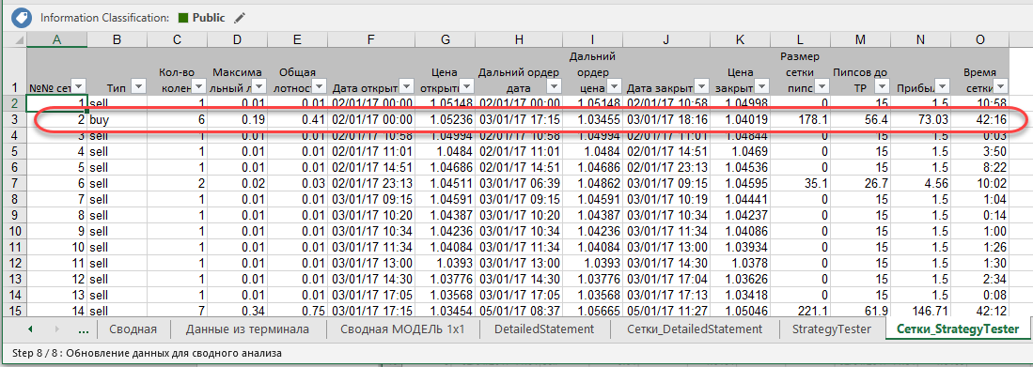

На листе для сеток «StrategyTester» будет вот такая информация
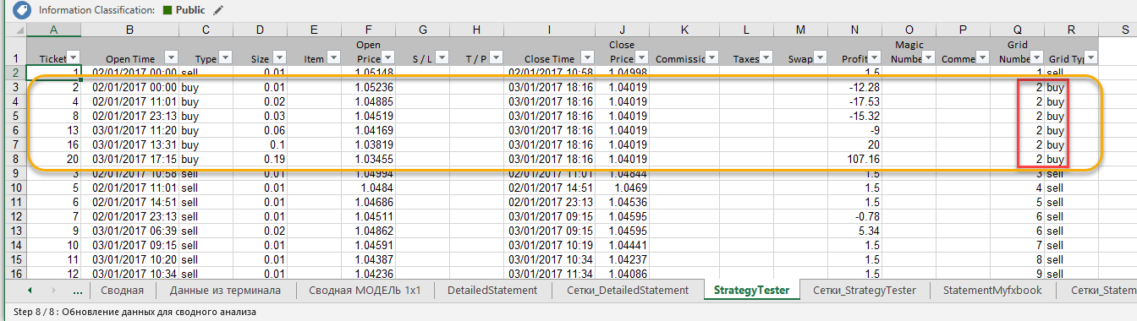
На листе с сетками я выделил сетку №2 с 6-ю коленами. И на листе с ордерами все 6-ть ордеров.

Мы хотим посмотреть все сетки с 7-ю коленами
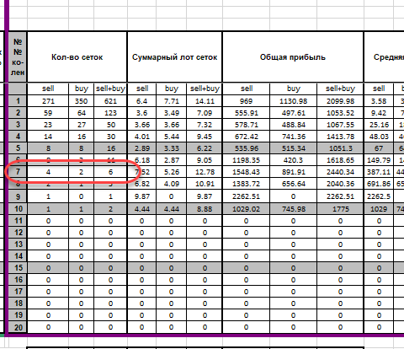

Выбираем на листе «Сетки_StrategyTester» в колонке «Кол-во колен» это колонка С, 7 колен. На первой строке утановлен фильтр из стандартной функциональности Excel, кнопка выделена красным. И выбираем 7 колен.
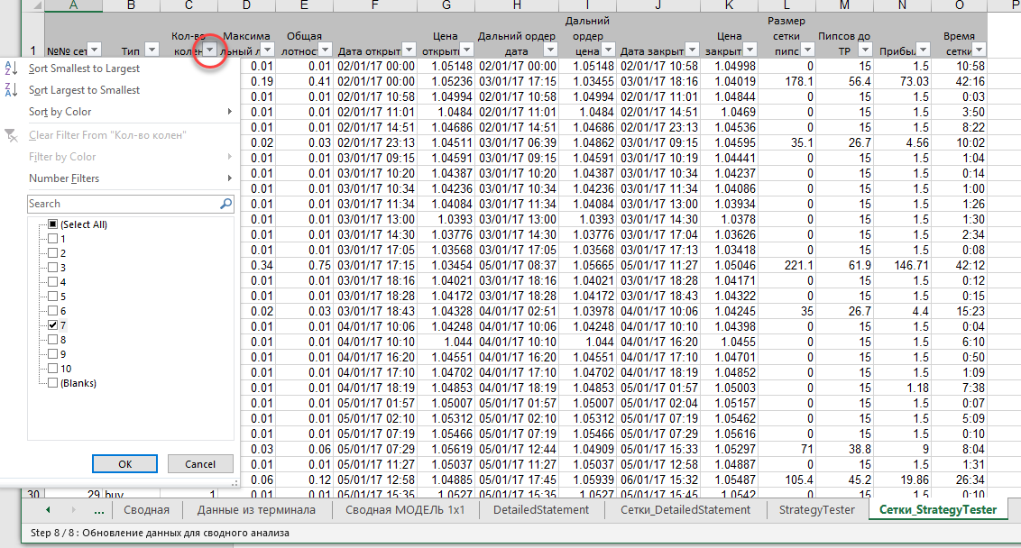
Получаем 6-ть сеток.
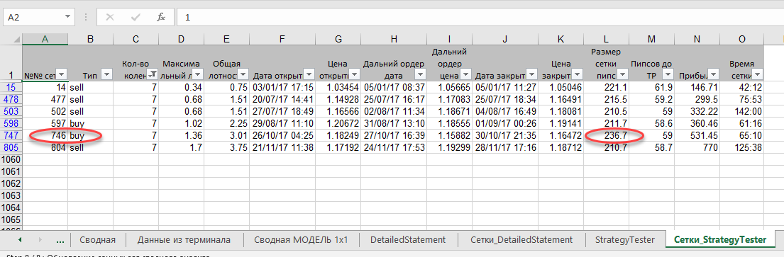
Хотим посмотреть самую широкую сетку 236,7 пипсов. Это сетка №746.

На листе с ордерами «StrategyTester» в фильтре на колонке с номерами сетки выбираем 746.
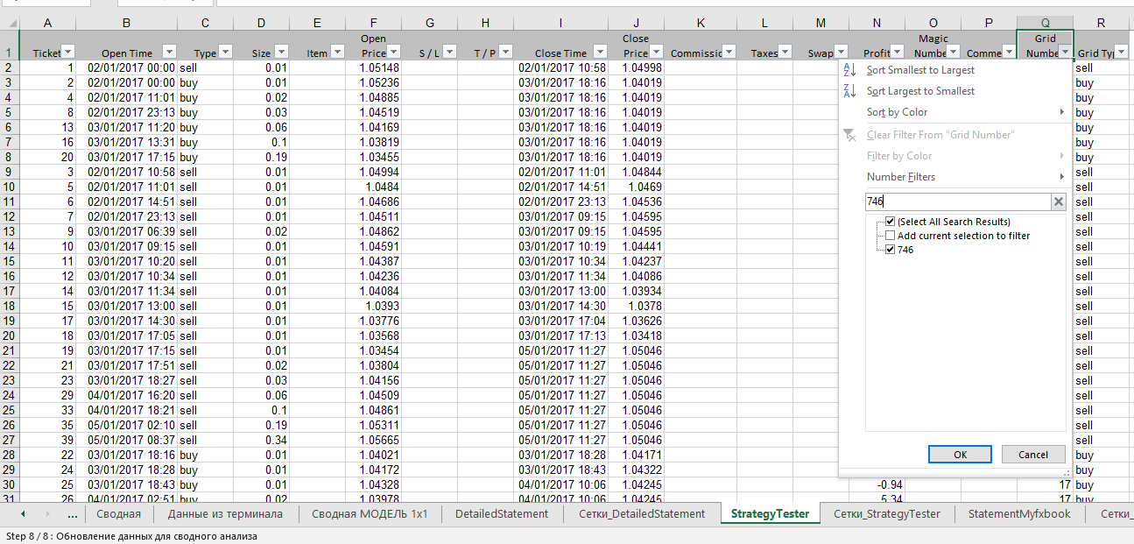
Получаем ордера
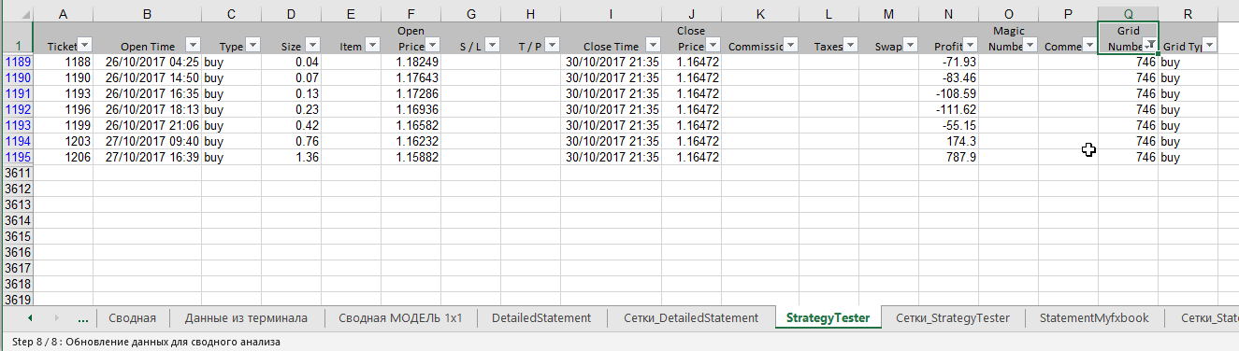
Теперь схотим посмотреть все ордера и нужно снять фильтр. На вкладке «Home/Главная» выбриаем «Фильтр и сортировка» и выбираем «Очистить фильтр». После этого будут показаны все записи.
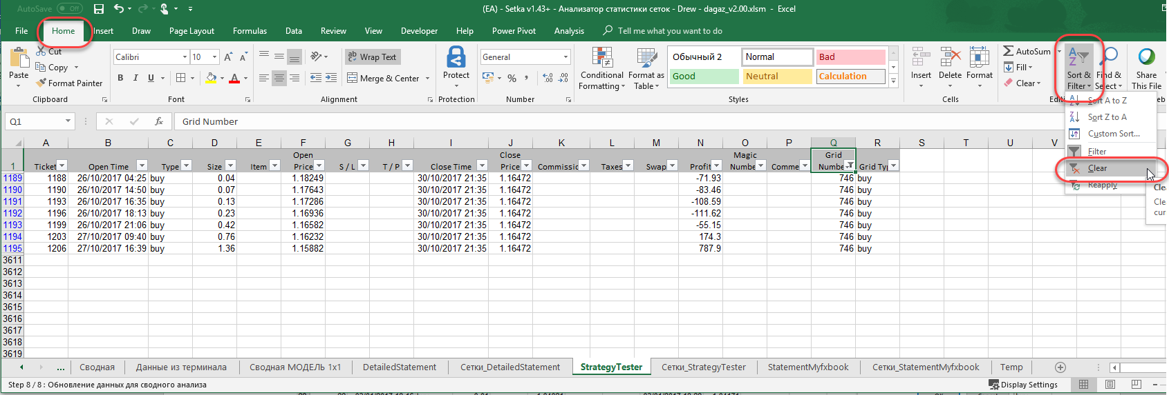

Хотим посмотреть на какой сетке с 5-ю коленами было максимально время сетки
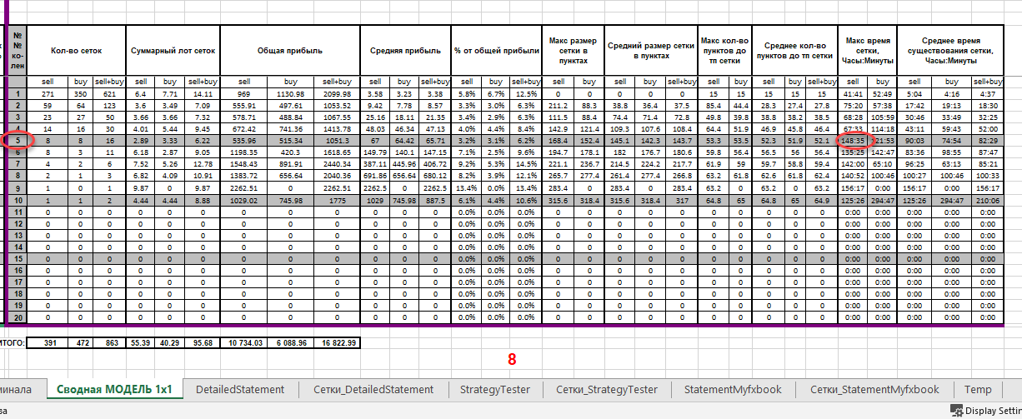
Идем на лист с сетками «Сетки_StrategyTester» и в колонке с Максимальным временем выбираем в фильтре 148, так быстрее искать 😉
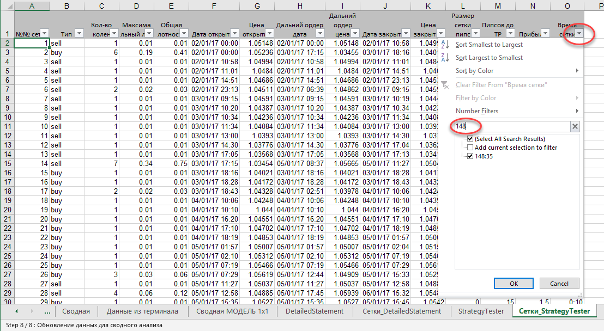

Получаем сетку №372
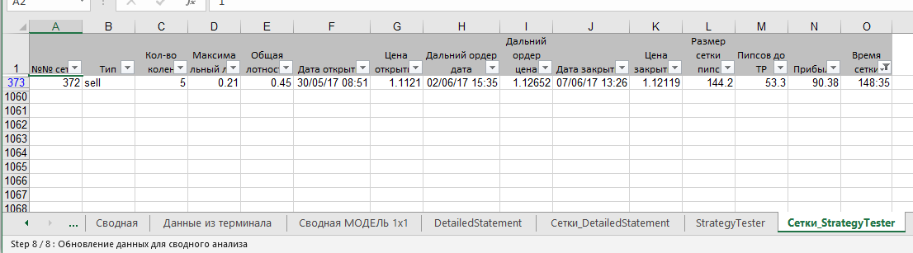
Вот ордера этой сетки и самое раннее открыти и закрытие ордера.
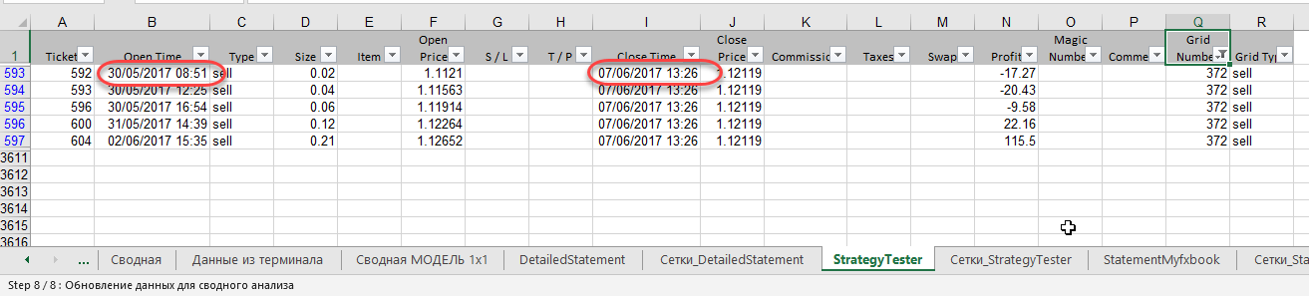
А теперь нужно отсортировать все сетки по времени.
Встаем на поле заголовка «Время сетки», это первая строка, ячейка O1. В ленте меню «Фильтр и сортировка» выбираем «Сортировать от большего к меньшему»
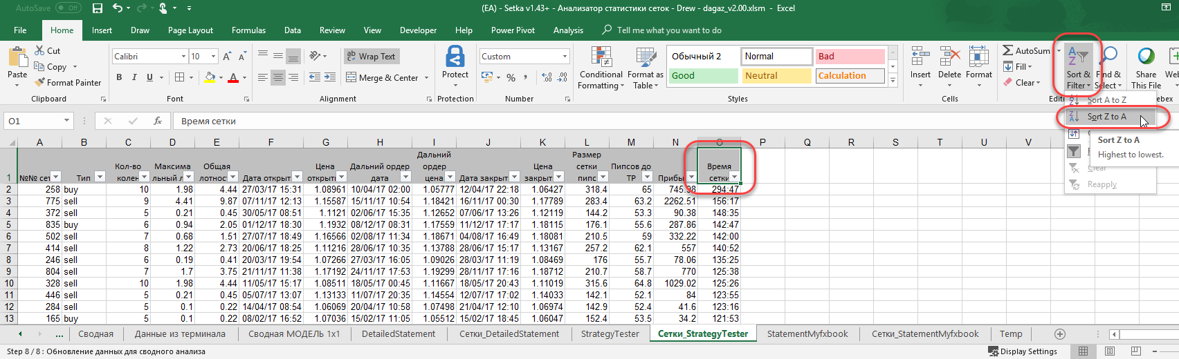

А теперь сортировка по двум полям «Кол-во колен» и затем «Время сетки»
Всаем на заголовок, это первая строка. Я обычно встаю на самую правую ячейку загошовка.
В ленте меню «Фильтр и сортировка» выбираем «Произвольная сортировка»
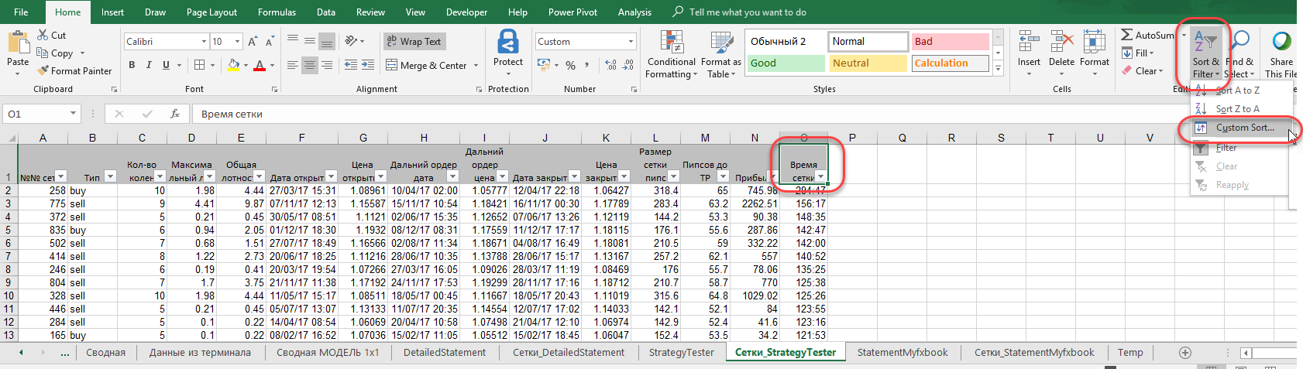
Затем в меню сортировки выбираем название поля по которому будем сортировать первоначально, это «Кол-во колен» и нажимаем «Добавить еще один уровень» - выделено желтым.
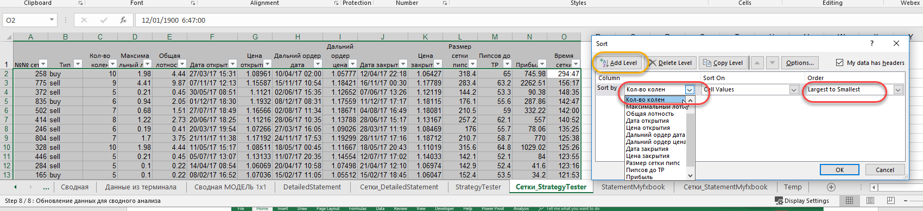
Выбираем поле «Время сетки»
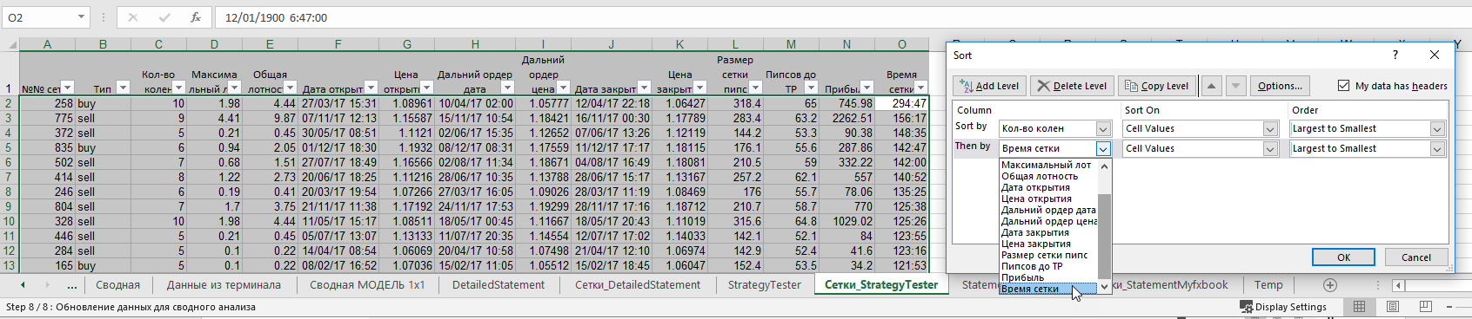

И видим как например для 8-ми колен было сортировано по времени.


